TRABAJO FINAL INTEGRADOR N°2

Cabrera Bellomo, Tomás #1, Piazza, Santiago Nicolás *2, Vargas, Antonio Jesús #3

1 [tomycabrera2003@gmail.com](mailto:tomycabrera2003@gmail.com)

2 [piazzasantiago2016@gmail.com](mailto:piazzasantiago2016@gmail.com)

3 [ajv7070@gmail.com](mailto:ajv7070@gmail.com)

***Abstract*— This paper details the work for the design and assembly of a database for the tourism company “TucuMax”, from the abstraction of the information provided to the creation of the relational model, the starting point for a functional system.The tables of this project were optimized and normalized.**

***Resumen*— En el presente paper se detalla el trabajo para el diseño y armado de una base de datos para la empresa de turismo “TucuMax”, desde la abstracción de la información proporcionada hasta la confección del modelo relacional, puntapié para un sistema funcional. Se otpimizaron las tablas y se normalizaron.**

**Palabras claves:**

* *Modelo Relacional*
* *Representación de datos*
* *SQL*

**INTRODUCCIÓN**

La necesidad de tener un registro de los diferentes datos que pueden formar información de gran importancia para la toma de decisiones de una empresa es una temática relevante. En este caso nos enfocamos en la empresa “TucuMax”, empresa de turismo para la cual se desarrollará una base de datos con el fin de satisfacer esta inquietud, de acuerdo a los objetos a los cuales le interesa tener seguimiento. Además, generamos consultas que consideramos importantes para mostrar la eficiencia y diseño de nuestra base de datos.

**DESARROLLO**

1. Abstracción

El proceso de abstraer un problema con el fin de simplificar el camino a la solución, poniendo especial énfasis en aquellos detalles importantes o de mayor visibilidad, para finalmente formar un primer modelo y obtener un pantallazo general de la solución que vamos a desarrollar.

En este caso nos interesa hacer seguimiento de las personas que intervienen en las actividades de la empresa (empleados y clientes) y en los servicios que brinda, junto con los detalles importantes que cada uno de éstos tienen. Además, optimizamos el modelo de abstracción, agregando contingencias, medios de transporte para nuestros clientes y productos extra que TucuMax ofrece. Además, en este modelo se ve representada la posibilidad del cliente de opinar sobre nuestros servicios. (*Anexo 1).*

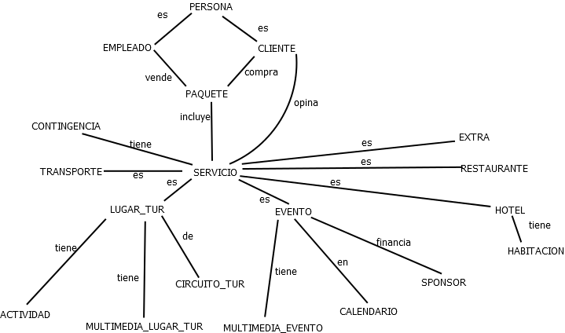

**FIG1.: MODELO DE ABSTRACCIÓN**

1. Modelo Entidad-Relación

A posterior del proceso de abstracción es necesario fijar las relaciones entre las distintas clases -entidades- que se definieron. En esto quedará clara la conexión entre los distintos objetos o instancias. Además, se especifican atributos o campos que caracterizan a cada uno de estos, según la entidad a la que pertenecen. Todo esto engloba el modelo entidad-relación, desarrollado por Peter Chen en la década del 70. Es una herramienta común para crear un esquema lógico antes de implementar la base de datos en un sistema relacional, como MySQL (sistema de gestión de bases de datos relacional (DBMS) de código abierto que utiliza el lenguaje SQL -Structured Query Language- para gestionar y manipular bases de datos.) . Lo aplicamos para el desarrollo de la base de datos de “TucuMax”.

Entonces, una vez que se determinó cómo se relacionan las entidades de los elementos a los cuales se les quiere llevar un seguimiento en la empresa, y los atributos que las caracterizan, se confeccionó el diagrama del modelo *(Anexo 2)*.

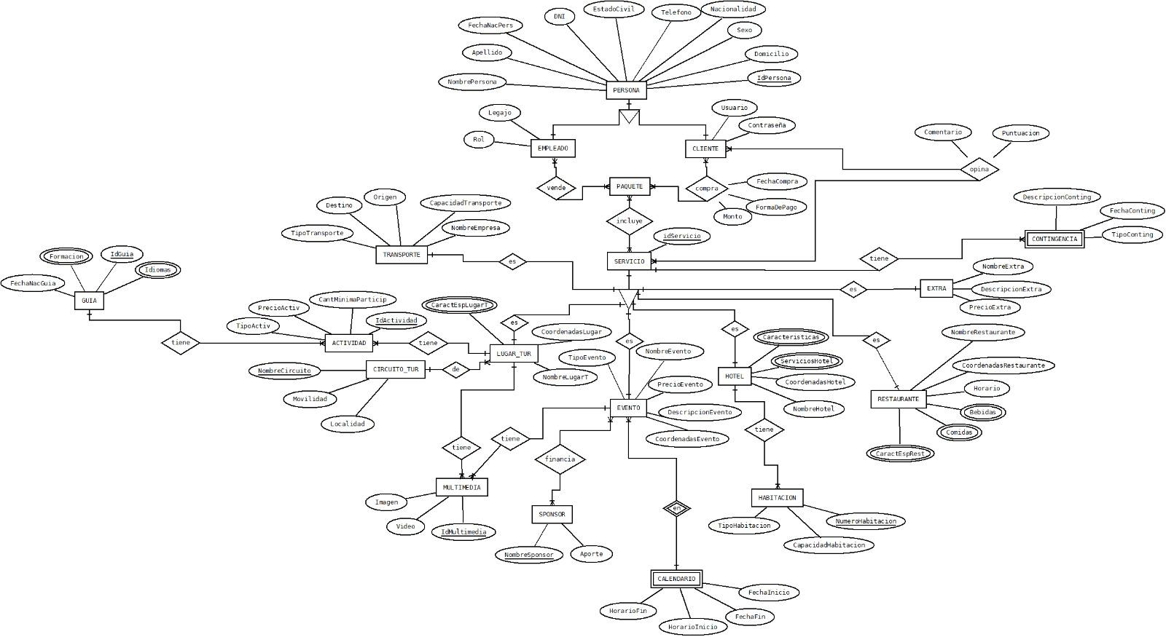

**FIG2.: MODELO ENTIDAD-RELACIÓN**

1. Modelo Relacional

El paso previo para “levantar” la base de datos diseñada para la empresa, es pasar del modelo entidad-relación al modelo relacional, construido por Edgar Frank Codd en los años 70/80. Este modelo es un marco teórico para organizar datos en bases de datos. Se basa en la idea de representar la información mediante tablas (relaciones), donde cada fila es un registro único y cada columna representa un atributo o campo del dato.

Para este fin, al igual que en el primer diseño de nuestra base de datos ,se hizo uso de MySQL Workbench, el cual es una herramienta visual que permite diseñar, administrar y modelar bases de datos MySQL. Ofrece funciones como creación de esquemas, diseño de consultas, administración de servidores y migración de bases de datos. Es útil tanto para desarrolladores como administradores de bases de datos.

De esta forma, obtenemos todas las tablas necesarias para la definición de la base de datos *(Anexo 3)*.

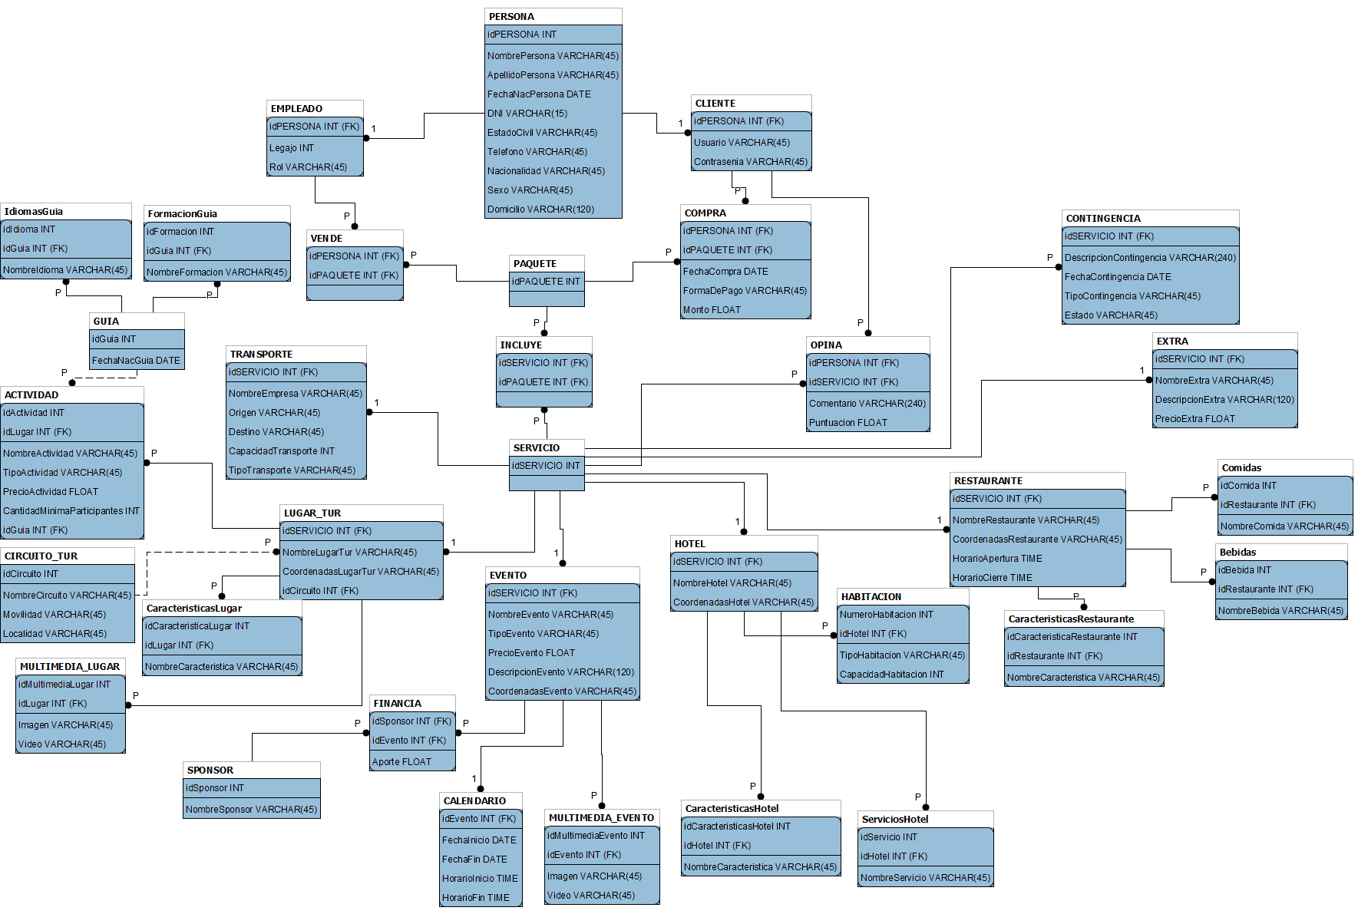

**FIG3.: MODELO RELACIONAL**

1. Diccionario de datos

Un diccionario de datos es un recurso que contiene una descripción detallada de los elementos de datos de una base de datos o un sistema de información. Sirve como una guía o referencia para comprender la estructura, contenido y uso de los datos.

Está conformado por las distintas entidades y los campos que las conforman.

Particularizando para nuestro caso, se armó el diccionario de datos de la empresa para poder utilizar como resumen y guía de la base de datos *(Anexo 4)*.

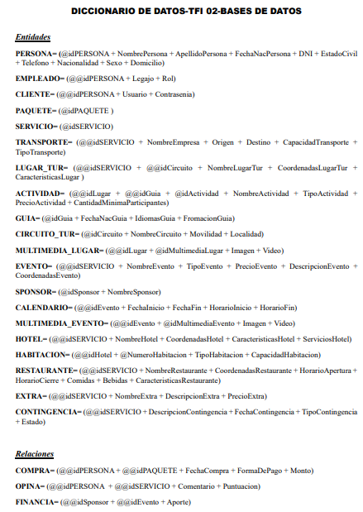

**FIG4.: DICCIONARIO DE DATOS**

1. Normalización del Modelo Relacional

Al normalizar una base de datos, logramos disminuir al mínimo todo tipo de redundancias y anomalías que la misma posea. Esto es completamente beneficioso para el usuario o el administrador, ya que la información estará mejor representada.

Además, al normalizar una tabla, las estructuras de datos son más fáciles de mantener , más simples y estables.

Existen tres tipos de normalizaciones, y el objetivo de todo diseño debe ser poner el esquema en la forma normal más alta. Antes de hacer una normalización de tablas, es importante conocer los conceptos de dependencia transitiva y dependencia funcional.

En el caso del diseño de la base de datos de TucuMax, intentamos que cada atributo que sea no clave, dependa siempre de la clave. Además las redundancias están contempladas y eliminadas en nuestro modelo, por lo que coincide con el modelo relacional mostrado en el apartado anterior.

1. Algebra relacional y SQL

El álgebra relacional y SQL (Structured Query Language) son herramientas fundamentales que usamos para la manipulación y consulta de bases de datos relacionales.

El Álgebra Relacional nos brinda un marco teórico basado en operaciones matemáticas, mientras que SQL lo implementa como un lenguaje declarativo que es ampliamente usado en la práctica.

Mientras que el álgebra relacional establece las bases lógicas y garantiza consistencia en las operaciones, SQL convierte estos principios en herramientas accesibles para la gestión de bases de datos.

En el caso particular de nuestro trabajo, combinamos ambos lenguajes de consulta para mostrar de una manera más completa el diseño y la practicidad del modelo desarrollado, buscando cumplir con los requerimientos solicitados por la empresa.

En el contexto del trabajo, se implementaron consultas sobre una base de datos simulada, representativa de un entorno empresarial.

**Algebra Relacional:**

1. Indicar los sponsors que financian los eventos que están incluidos en el paquete de idPAQUETE=28

1) SPONSOR ∞ FINANCIA

SPONSOR.idSponsor = FINANCIA.idSponsor

2) 1) ∞ EVENTO

FINANCIA.idEvento = EVENTO.idServicio

3) 2) ∞ SERVICIO

EVENTO.idServicio = SERVICIO.idServicio}

4) 3) ∞ INCLUYE

SERVICIO.idServicio = INCLUYE.idServicio

5) 𝝈(4)

INCLUYE.idPAQUETE = 28

6) 𝝿(5)

SPONSOR.NombreSponsor

1. Listar los comentarios realizados sobre los servicios incluidos en el paquete que adquirió el cliente cuyo usuario es "josericardo".

1) OPINA ∞ SERVICIO

OPINA.idSponsor = SERVICIO.idSERVICIO

2) 1) ∞ INCLUYE

SERVICIO.idSERVICIO = INCLUYE.idSERVICIO

3) 2) ∞ PAQUETE

INCLUYE.idPAQUETE = PAQUETE.idPAQUETE

4) 3) ∞ COMPRA

PAQUETE.idPAQUETE = COMPRA.idPaquete

5) 4) ∞ CLIENTE

COMPRA.idPERSONA = CLIENTE.idPersona

6) 𝝈(5)

CLIENTE.usuario = ´josericardo´

7) 𝝿(6)

SERVICIO.idServicio, OPINA.Comentario, OPINA.Puntuacion

3) Indicar los lugares turísticos que incluye el circuito de idCircuito=12.

1) 𝝈(LUGAR_TUR)

LUGAR_TUR.idCircuito = 12

2) 𝝿(1)

LUGAR_TUR.NombreLugarTur

4) Indicar las formas de pago más usadas para la compra de paquetes

1. 𝝿(COMPRA)

COMPRA.FormaDePago, COUNT(FormaDePago)

5) Obtener los tipos de contingencia con más ocurrencias.

1. 𝝿(CONTINGENCIA)

CONTINGENCIA.TipoContingencia,COUNT(TipoContingencia)

6) Obtener los hoteles incluidos en servicios que tengan opiniones, cuya puntuación sea mayor a 4.

1. HOTEL ∞ SERVICIO

HOTEL.idServicio = SERVICIO.idServicio

1. 1) ∞ OPINA

SERVICIO.idServicio = OPINA.idServicio

1. 𝝈(2)

OPINA.Puntuacion > 4

1. 𝝿(3)

HOTEL.NombreHotel, OPINA.Puntuacion

7) Mostrar el nombre, tipo y precio de eventos que sean en diciembre 2024 y de noche (a partir de las 18hs).

1. EVENTO ∞ CALENDARIO

EVENTO.idServicio = CALENDARIO.idEvento

1. 𝝈(1)

CALENDARIO.FechaInicio >= “2024-12-01” AND

CALENDARIO.FechaFin <= “2024-12-31” AND CALENDARIO.HoraInicio >= “18:00:00”

1. 𝝿(2)

EVENTO.NombreEvento, EVENTO.TipoEvento, EVENTO.PrecioEvento

8) Mostrar el/los idioma/s que habla/n el/los guía/s de la/s actividad/es incluidas en el paquete cuyo idPAQUETE=12.

1. IDIOMASGUIA ∞ GUIA

IdiomasGuia.idGuia = GUIA.idGuia

1. 1) ∞ ACTIVIDAD

GUIA.idGuia = ACTIVIDAD.idGuia

1. 2) ∞ LUGAR_TUR

ACTIVIDAD.idLugar = LUGAR_TUR.idServicio

1. 3) ∞ SERVICIO

LUGAR_TUR.idServicio = SERVICIO.idServicio

1. 4) ∞ INCLUYE

SERVICIO.idServicio = INCLUYE.idServicio

1. 𝝈(5)

INCLUYE.idPaquete = 12

**Script en SQL:**

1. Indicar los sponsors que financian los eventos que están incluidos en el paquete de idPAQUETE=28

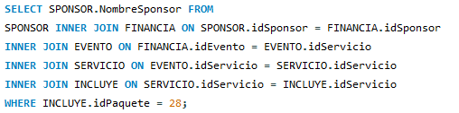

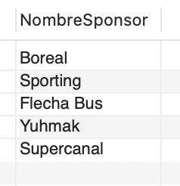

**FIG. 5: PRIMER CONSULTA**

1. Listar los comentarios realizados sobre los servicios incluidos en el paquete que adquirió el cliente cuyo usuario es "josericardo".

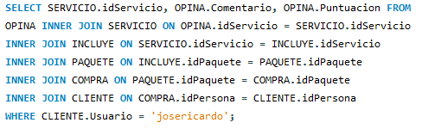

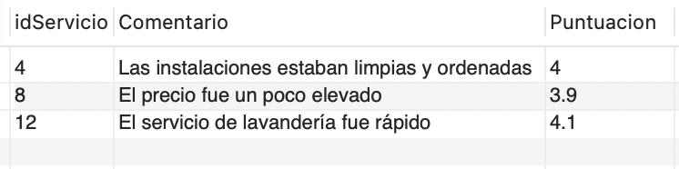

**FIG.6:SEGUNDA CONSULTA**

1. Indicar los lugares turísticos que incluye el circuito de idCircuito=12.

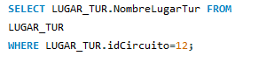

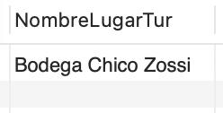

**FIG.7:TERCER CONSULTA**

1. Indicar las formas de pago más usadas para la compra de paquetes

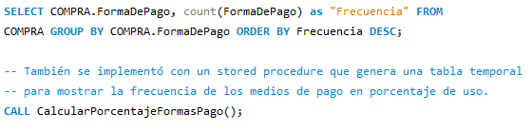

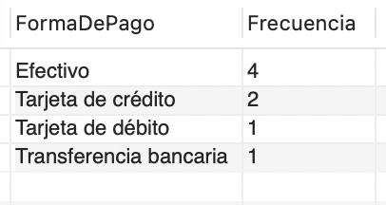

**FIG.8:CUARTA CONSULTA**

5) Obtener los tipos de contingencia con más ocurrencias.



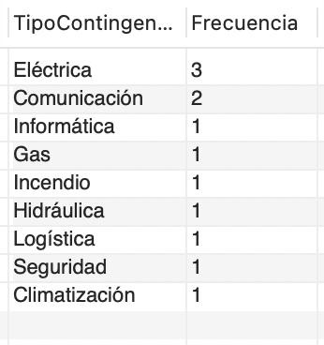

**FIG. 9.QUINTA CONSULTA**

Ahora vamos a mostrar las consultas desarrolladas por nosotros:

6) Obtener los hoteles incluidos en servicios que tengan opiniones, cuya puntuación sea mayor a 4.

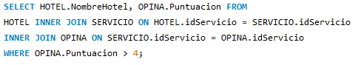

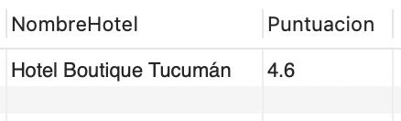

**FIG.10:SEXTA CONSULTA**

7) Mostrar el nombre, tipo y precio de eventos que sean en

diciembre 2024 y de noche (a partir de las 18hs).

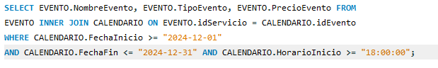

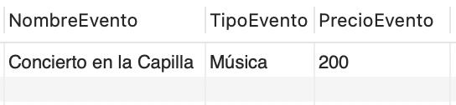

**FIG.11:SEPTIMA CONSULTA**

8) Mostrar el/los idioma/s que habla/n el/los guía/s de la/s actividad/es incluidas en el paquete cuyo idPAQUETE=12.

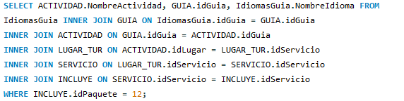

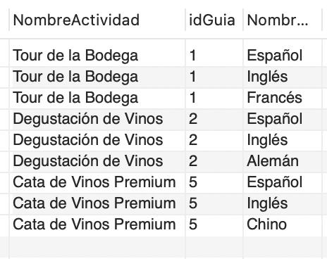

**FIG.12:OCTAVA CONSULTA**

Conclusiones

El desarrollo de este proyecto, centrado en crear una base de datos optimizada para la empresa TucuMax, nos permitió integrar y relacionar de manera práctica los conceptos fundamentales de la materia. Al desarrollar cada uno de los pasos seguidos, desde el modelo de abstracción, el modelo entidad relación y el modelo relacional, logramos abstraer y estructurar las necesidades de información de la empresa, identificar entidades clave como Clientes, Paquetes, Servicios y Eventos. Luego de la abstracción , formalizamos la estructura de la base de datos en tablas y garantizamos la normalización para minimizar las redundancias y asegurar la integridad de las bases de datos.

Consideramos importante remarcar la importancia de dar seguimiento a distintos objetos dentro de una empresa, recopilando datos que se van generando a medida que pasa el tiempo, con el fin de que a futuro éstos conformen información de gran relevancia para la toma de decisiones. En esta tarea el partícipe es una base de datos.

“TucuMax” como empresa de turismo podrá gozar de estos beneficios a partir del diseño, escalable y adaptable a nuevos cambios que se puedan considerar a futuro, como nuevos elementos a los cuales incluir, pues de la forma en que se desarrollaron los modelos se permite esta modulación basándose en el principio de funcionamiento y organización de la empresa.

Referencias

1. Tecnología y Diseño de Bases de Datos -Mario Piattini , Esperanza Calero, Belen Vela -Edit Alfaomega -2010 Ed.
2. Chat GPT y Copilot-Inteligencias artificiales
3. Apuntes de clase-Cátedra de Bases de Datos de la Facultad de Ciencias Exactas y Tecnología de la Universidad Nacional de Tucumán.

Referencias Biográficas

**AUTORES:**

1. **Cabrera Bellomo, Tomás Ignacio**

[tomycabrera2003@gmail.com](mailto:tomycabrera2003@gmail.com)

Facultad de Ciencias Exactas y Tecnología - Universidad Nacional de Tucumán 15/10/2024

1. **Piazza, Santiago Nicolás**

[piazzasantiago2016@gmail.com](mailto:piazzasantiago2016@gmail.com)

Facultad de Ciencias Exactas y Tecnología - Universidad Nacional de Tucumán 15/10/2024

1. **Vargas, Antonio Jesús**

[ajv7070@gmail.com](mailto:ajv7070@gmail.com)

Facultad de Ciencias Exactas y Tecnología - Universidad Nacional de Tucumán 15/10/2024

ANEXO 1



FIG1:MODELO DE ABSTRACCIÓN

ANEXO 2



**FIG2: MODELO E-R**

**ANEXO 3**

**FIG3:MODELO RELACIONAL**

**ANEXO 4**

**ANEXO 5**





**FIG5:PRIMER CONSULTA**

**ANEXO 6**



**FIG6:SEGUNDA CONSULTA**

**ANEXO 7**



**FIG 7: TERCER CONSULTA**

**ANEXO 8**



**ANEXO 9**



**ANEXO 10**



**ANEXO 11**



**ANEXO 12**

